Энгельс о коллективном характере производства
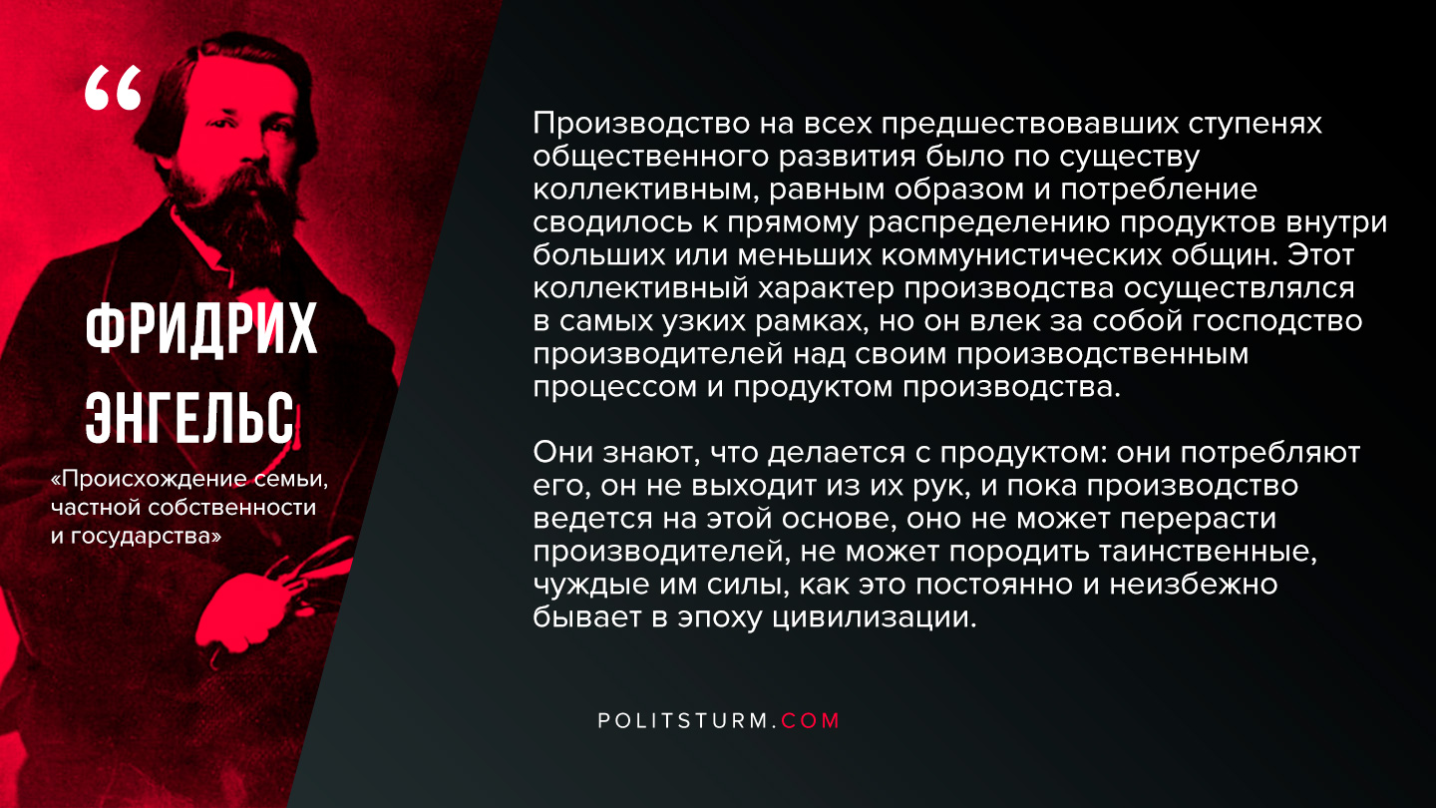

Оригинальная статья
2019-07-08
1 мин. на чтение

“Производство на всех предшествовавших ступенях общественного развития было по существу коллективным, равным образом и потребление сводилось к прямому распределению продуктов внутри больших или меньших коммунистических общин. Этот коллективный характер производства осуществлялся в самых узких рамках, но он влек за собой господство производителей над своим производственным процессом и продуктом производства. Они знают, что делается с продуктом: они потребляют его, он не выходит из их рук, и пока производство ведется на этой основе, оно не может перерасти производителей, не может породить таинственные, чуждые им силы, как это постоянно и неизбежно бывает в эпоху цивилизации.”
Ф.Энгельс, “Происхождение семьи, частной собственности и государства”

Оригинальная статья

